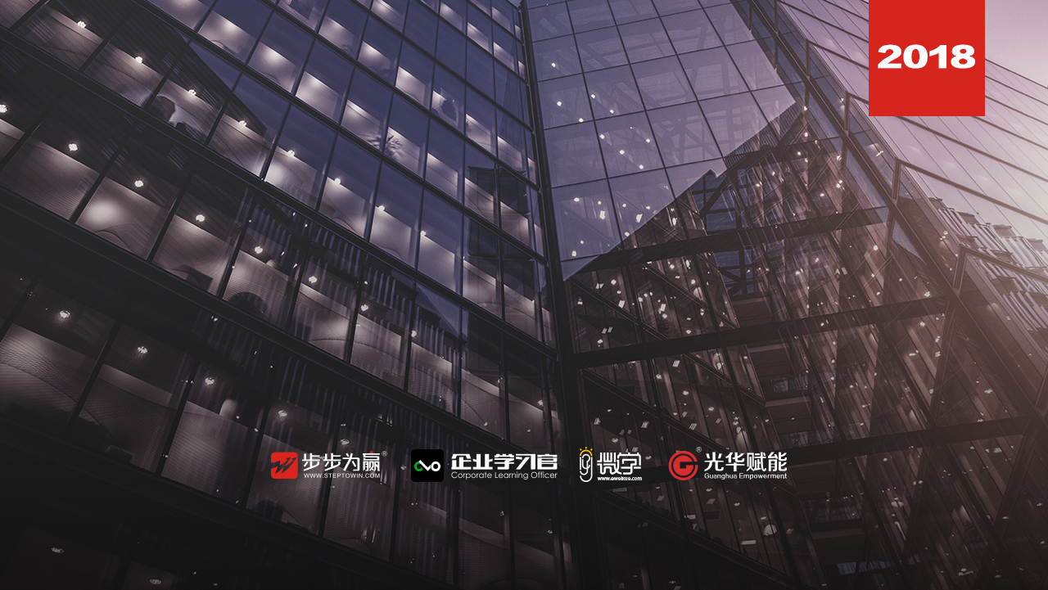
《管理者之剑--高效能问题解决及决策制定训练 （版权课程）》
主办单位：杭州时代光华教育发展有限公司 杭州步步为赢教育科技有限公司
7.13-14 周五、六
杭州站

主讲老师：刘百功（国内最实效的TTT训练导师）
授课对象：企业中、高层管理人员，高级专业人员
企业类型：不限
企业大小：不限
时间安排：2018年7月13日9:30至17:00
2018年7月14日9:00至16:30
地点安排：待定
参课费用：学习卡套票8张/人
现金票3800元/人 购买学习卡享受更多优惠
人数限制：60人

课程目标
- 情景分析：弄清事实，把握关键，找到最有效的问题解决办法；
- 原因分析：推断原因，排除原因，花最小的代价找到最可能的原因；
- 决策制定：提高决策准确率和效率，使个人和集体决策更加透明和合理；
- 计划分析：掌控风险与进程，提高执行力，让工作在进展中持续改进。

课程大纲 Outline
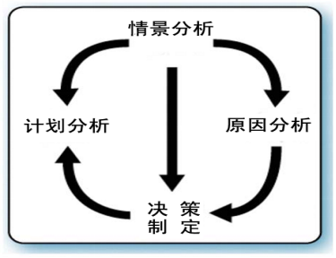
模块一、情景分析
核心：牛眼法——帮您从大角度、多层次的分析中发现关键的问题。
- 你关注的关键问题是什么？
- 关注焦点可以区分、细化吗？
- 在情境判断中排列解决问题的优先顺序是什么？
- 您怎样选择适当的思维技巧并确定最佳的解决办法？
- 案例示范讲解/个人案例练习/小组案例练习

模块二、原因分析
核心：比较法——帮您运用科学的比较法，用最短的时间和最低的成本找出最可能的原因与机会。
- 您所关注的问题与观察到的事实是什么？
- 比较的事实是什么？
- 如何辨别独特的差异与变化？

- 如何确定最佳的比较方法？
- 如何辨识及检测可能的原因？
- 如何观察比较事实的每一个可靠原因？
- 选择最可能原因
- 案例示范讲解/个人案例练习/小组案例练习

模块三、决策制定
核心：定标准——帮您快速做出决策，选择解决问题的最佳方案。
- 您想决定什么？您决策的标准是什么？
- 阐明决策目的
- 确定决策的标准，风险的评估、权衡
- 预先审视潜在问题并予以处理
- 与标准相比较，您的替代方案是什么？
- 每一个替代方案中的潜在的问题与机会是什么？
- 做出决策
- 案例示范讲解/个人案例练习/小组案例练习

模块四、计划分析：
核心：预防/应急、促进/利用——为您设计预防问题和捕捉事务运作机会的有效措施，实现持续改进。
- 希望的最终结果是什么？
- 计划中使用的标准或关键步骤是什么？
- 确定必要的任务、职责及时限。
- 辨别可能出现的潜在问题与机会。
- 发生问题的原因是什么？
- 怎样预防问题与增加可能的机会？
- 应急方案是什么？
- 您充分利用机会的打算是什么？
- 何时启动应急方案？
- 案例示范讲解/个人案例练习/小组案例练习

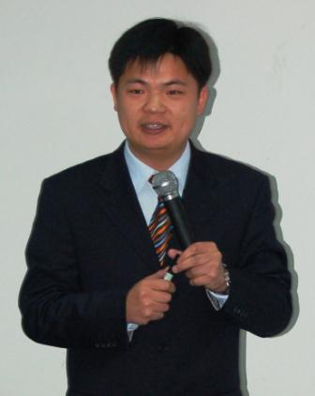
刘百功
国内最实效的TTT训练导师
资历背景
- 国际组织学习协会（ISOL） 中国区首席培训师
- 美国ALAMO公司《领导者之剑》授权讲师 认证导师
- 西部私董会 发起人、总教练
- 德荣投资集团 创始人、董事长
- 中国“问题解决与决策能力”训练专家
- 国内最实效的TTT训练导师
- 畅销书《掘金TTT----拿培训成果说话》作者
- 多次荣获“中国改革开放三十年五十强培训师、中国最优秀培训师”等称号
授课风格
在多年的职业培训中，革新传统概念式授课方式和空洞无物训练形式，以培训之道、法、术统御职业训练的全过程，通过演练、角色扮演、情景模拟、管理游戏、案例讨论、头脑风暴、演讲、座谈、实战分享等形式，张弛有度、实效传递，“真传一句话、假传万卷书”；真正做到了深入浅出、互动实效，使参训者在所学领域得以巨大突破。
授课经验
部分授课企业：宝钢集团、中信集团、中集集团、中粮集团、中石油、中石化、中海油、中国航天集团、中国航空科技集团、中国航空器材集团、成飞集团、国家电网、、广发集团、徐工集团、三一集团、中联重工、中国乐凯集团、富士康集团、国家电网、国家电力研究院、国家核电、中国核电工程公司、中电公司、神华集团、上海电力、广东电网、上海电网、 中交投资、上海世茂集团、万科地产、北方国际、北京远洋嘉业、北京北辰集团、海信地产、招商地产、中信建设、武汉华侨城……

课程预告
时间：2018年7月20、21日（周五、六）
课题：《建立于战略目标一致的绩效体系》
主讲：江源（原华为全球人力资源专家）

学习卡套餐
